Protocol de migració del Servidor ARGO1 Windows a LINKAT3

Evolució històrica del servidor del centre
- Element de llista de picsEl nostre centre disposa d'un servidor de la xarxa des de l'any 1998, aquesta màquina treballava amb Windows 98.
- posteriorment cal a l'any 2003 aquest servidor va ser substituït per una nova màquina, en aquesta ocasió amb el sistema operatiu Windows 2000 Server.
- A l'any 2008 es va fer uns substitució del maquinari del servidor, però mantenint el sistema operatiu Windows 2000 Server.
- Tot això ha propiciat que al nostre servidor contingui una gran quantitat de documents i materials, que s'han anat accumulant al llarg d'aquests 12 anys d'ús de les TIC per al treball al nostre centre, integrada com a eina al servei de la comunitat escolar.

Un pas en un procés que ve de lluny

Ús de programari lliure
- El departament d'informàtica del nostre centre ha treballat des del curs 2005/2006 en la incorporació de les eines de programari lliure a la vida habitual del nostre centre:
  - OpenOffice: paquet integrat de treball per als nostres alumnes: Processador de textos i presentacions.
  - Audacity: elaboració de materials sonors.
  - GIMP: editor gràfic, amb un treball intens a 5è i 6è de primària.
  - FIREFOX: Navegador oficial de l'escola, amb els complements necessaris per al treball del centre: diccionaris.
  - SERVIDOR APACHE2: per a la publicació de pàgines WEB.
  - SERVIDOR PHP5 / MYSQL: motor de la intranet del centre
  - DOKUWIKI: Publicació de treballs d'alumnes
  - WORD-PRESS: Projectes de publicació de blocs d'aula.
  - INTRAWEB: maquesta de la nostra intranet
  - LINKAT2: Sistema operatiu del servidor Web de l'escola
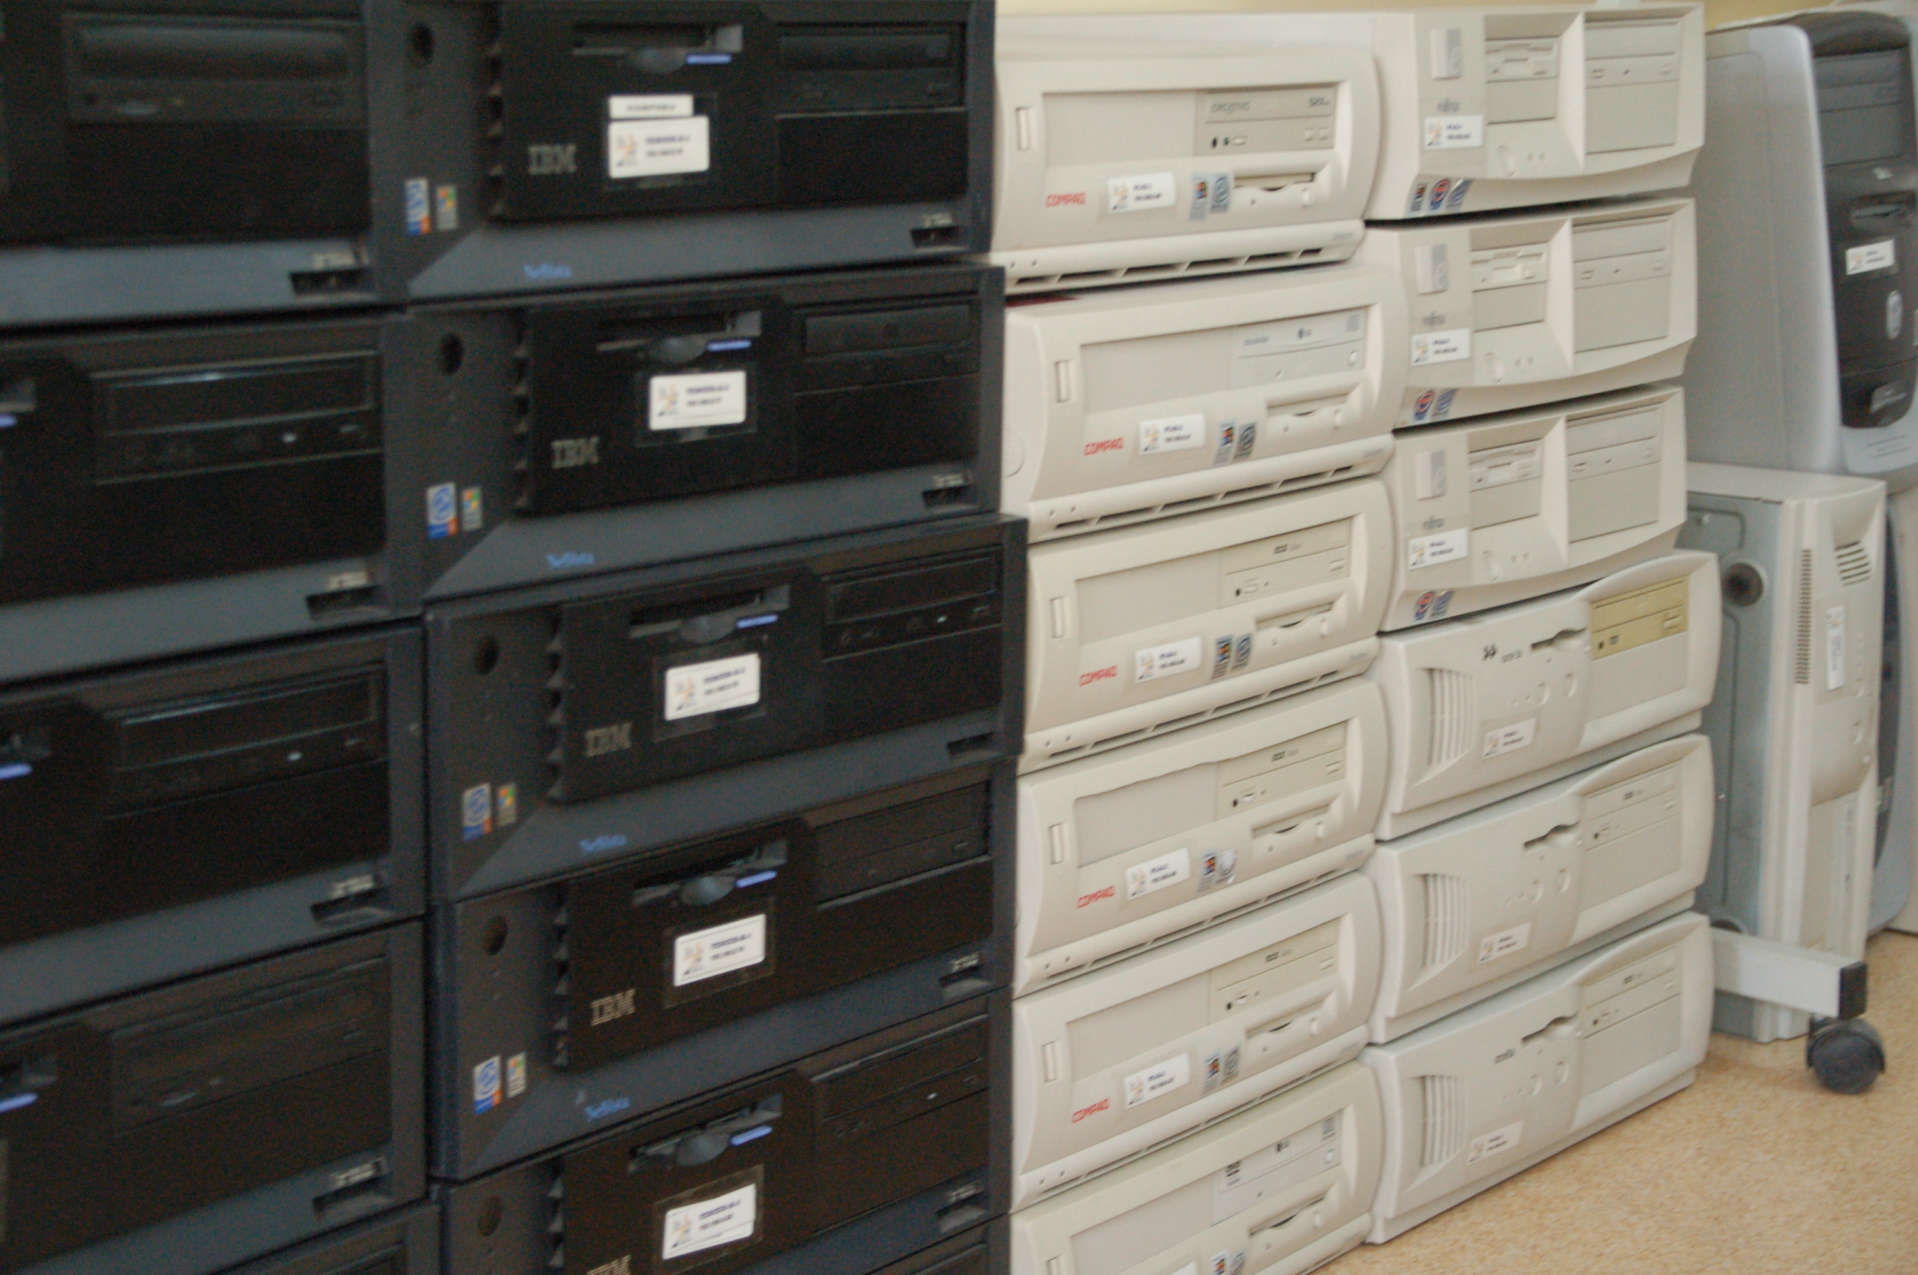

Formació i experiències
- S'han anat diferents experiències de coneixement dels sistemes operatius basats en LINUX. Ús intensiu com a Sistema Operatiu de l'ordinador del responsable de la Coordinació d'informàtica.
- Experiències diverses d'ús al centre.
- Formació específica en gestió i administració de xarxes amb LINKAT3.
- Jornades tècniques sobre LINKAT

Inici de l'Espai | Menú de Documents | Implementació de LINUX/UBUNTU | Migració del Servidor del centre

